CWS PureLine AirBar Raumduftspender

CWS Hygiene Deutschland

Eigenschaften

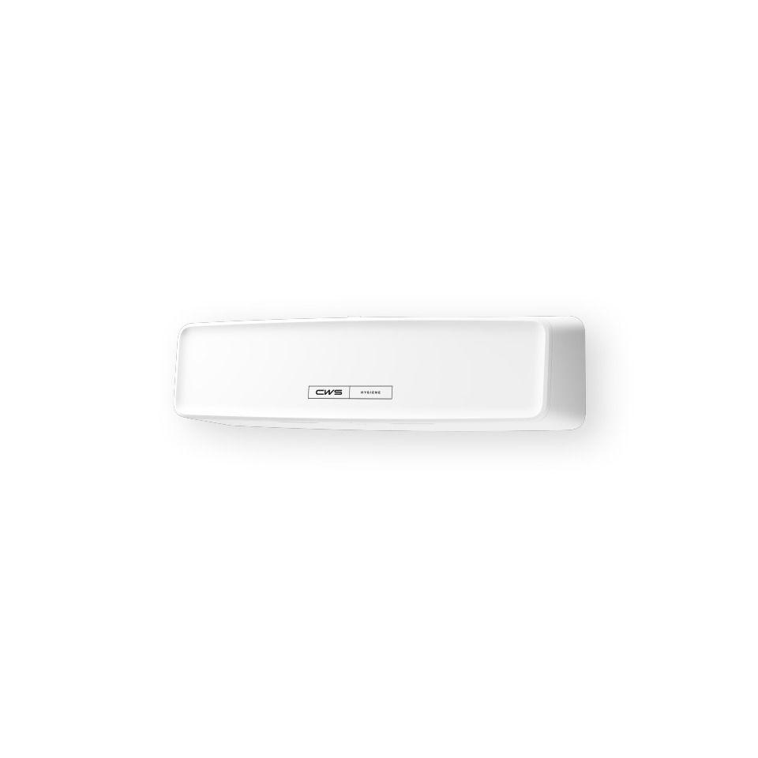

HAN:

1700388

Art Spender

Duftspender

Farbton

grün, silber, weiß

Montageart

Aufputz

Werkstoff

Kunststoff

Breite (mm)

352,00

Höhe (mm)

98,00

Tiefe (mm)

93,50

Bedienung

automatisch

Fassungsvermögen (l)

0,16

Befüllung

2 × 80-ml-Duftkartuschen

Mit Befestigungsmaterial

ja